巴格達 2003.6

- 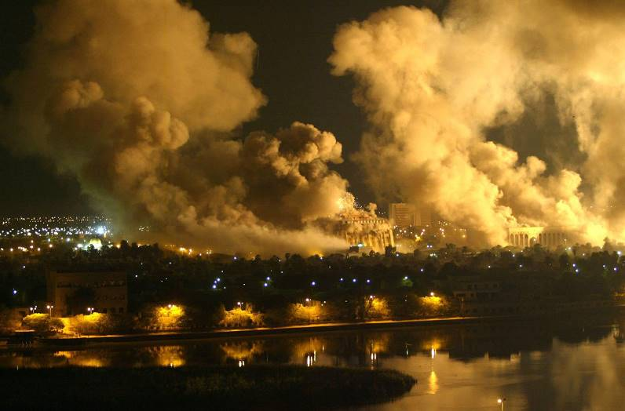
塵暴遮蔽了綠洲
文明的搖籃烤成焦土

昏暗的日裡，蜂群螫人
灼熱的夜，鷹鷲穿梭對飛

煙花煮沸了泰格里斯河
雷霆聲中，砧上的生靈顫抖

饑餓的狼群分食羔羊
手術師局部操刀

酥鹽抹入傷口
新仇烘焙著舊恨

晃蕩的淚，濺溢的血
澆鑄圍焚的烙痕

千變萬幻的流沙下
城市淪陷，墜至煉獄的深度

幼發拉底河日夜嗚咽著
滔滔低誦可蘭經

2003.6

